「こまを楽しむ」 名前
○正しいこまのしゃしんは、どれでしょうか。
◎めあて

７ | ６ | ５ | ４ | ３ | ２ | 段落
ずぐりは、雪の上で回して楽しむこまです。ふつうのこまは、心ぼうがほそいので、雪の上で回すことはできません。いっぽう、ずぐりは、雪の上で回して遊ぶことができるように、心ぼうの先が太く丸く作られています。まず、雪に小さなくぼみを作り、わらでできたなわを使って、その中になげ入れて回します。雪がふってもこまを回したいという人々の思いから、ずぐりは長く親しまれてきました。 | 曲ごまは、曲芸で使われ、おどろくような所で回して、見る人を楽しませるこまです。曲ごまは、心ぼうが鉄でできていて、広くたいらなどうをしています。ほかのこまとくらべ、安定したつくりになっているので、あまりゆれることがありません。台の上で手を使って回し、そこから細い糸の上や、ぼうの先のような回しにくい所へうつしかえて回しつづけます。 | たたきごまは、たたいて回しつづけることを楽しむこまです。このこまのどうは、細長い形をしています。手やひもをつかって回した後、どうの下のぶぶんをむちでたたいて、かいてんを加えます。止まらないように、上手にたたいて力をつたえることで、長く回して楽しみます。 | さか立ちごまは、とちゅうから回り方がかわり、その動きを楽しむこまです。このこまは、ボールのような丸いどうをしています。指で心ぼうをつまんで、いきおいよく回すと、はじめはふつうに回るのですが、回っていくうちに、だんだんかたむいていきます。そして、さいごは、さかさまにおき上がって回ります。 | 鳴りごまは、回っているときの音を楽しむこまです。こまのどうは大きく、中がくうどうになっていて、どうのよこには、細長いあなが空いています。ひもを引っぱって回すと、あなから風が入りこんで、ボーッという音が鳴ります。その音から、うなりごまともよばれています。 | 色かわりこまは、回っているときの色を楽しむこまです。こまの表面には、もようがえがかれています。ひねって回すと、もように使われている色がまざり合い、元の色とちがう色にかわるのがとくちょうです。同じこまでも、回すはやさによって、見える色がかわってきます。 | 本文
 |  |  |  |  |  | しゃしん
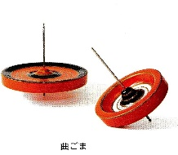
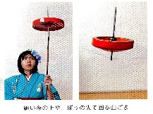
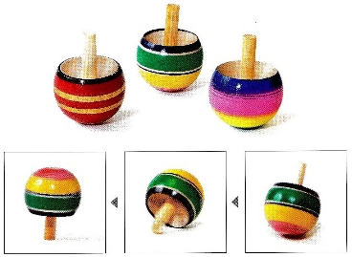
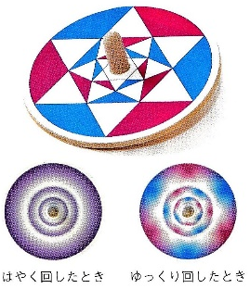
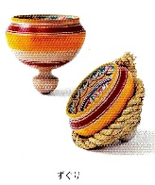
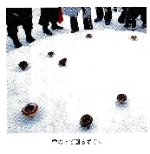
エ
ウ
ア
イ

オ

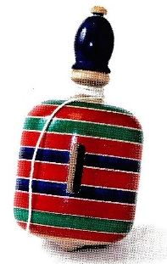

カ

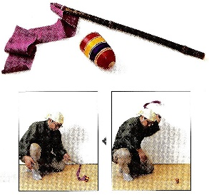

まとめ

ふりかえり

